**Politechnika Krakowska  
im. Tadeusza Kościuszki**

Wydział Informatyki i Telekomunikacji

**Ćwiczenie 3**  
Wzmacniacze tranzystorowe

22.03.2023

Michał Wilk, 147017

Wiktor Zmiendak, 142706

# Cel ćwiczenia

Celem ćwiczenia jest praktyczne poznanie własności i parametrów wzmacniaczy tranzystorowych oraz ugruntowanie wiedzy z tego zakresu.

# Wykonanie ćwiczenia

Ćwiczenie 3.2.1 – Pojedynczy stopień wzmacniający w układzie wspólny emiter

1. Dla zakresu średnich częstotliwości (dowolnie dobrana częstotliwość na płaskiej części charakterystyki) zmierzyć wartość wzmocnienia napięciowego

$k_{u}= U_{wy}/U_{we}$ oraz rezystancję wejściową i wyjściową wzmacniacza.

|  |  |  |
| --- | --- | --- |
| Uwe | Uwy | Ku |
| 28 [mV] | 4.75 [V] | 169.64 |

Zatem wzmocnienie napięciowe przy RL = 100 [kΩ] wynosi $\frac{U_{wy}}{U_{we}}$ czyli ok.170 [Ω]

Rezystancję wejściową obliczamy z Rwe = = = 927 [Ω]

Natomiast rezystancję wyjściową obliczamy wykorzystując poniższy układ. Należy tak dobrać rezystancję na RL, aby podczas gdy wyłącznik jest otwarty napięcie Uwy wynosiło 2 razy tyle co przy zamkniętym układzie. Metodą eksperymentalną ustalamy Rwy równe 9 [kΩ].

1. Dokonać pomiaru charakterystyki częstotliwościowej i fazowej wzmacniacza korzystając z charakterografu (ploter Bode'go). Na podstawie charakterystyki określić częstotliwości graniczne.

Charakterystyka częstotliwościowa:

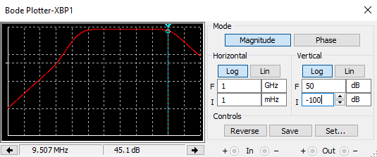

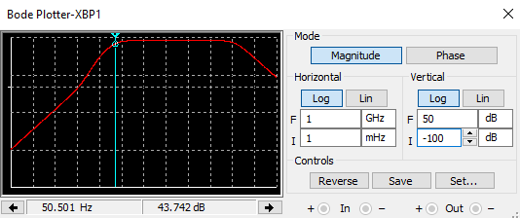

Częstotliwości graniczne wynoszą ok. 50,5 [Hz] oraz 9,5 [MHz]

Charakterystyka fazowa:

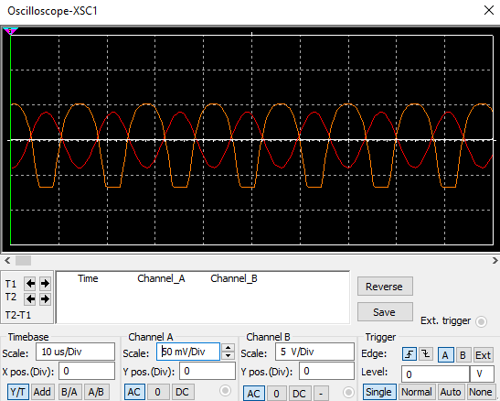

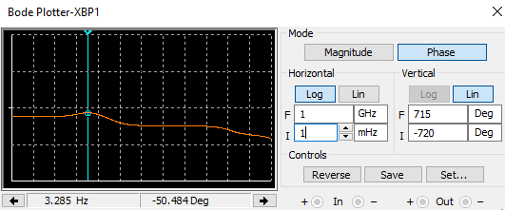

Ćwiczenie 3.2.2 Wzmacniacz kaskadowy (wspólny emiter + wspólna baza)

Układ do zadania:

1. Napięcie wejścia 28 [mV]

Napięcie wyjścia: 1,97 [mV]

Prąd wejścia 3,47 [μA]

Prąd wyjścia 9,34 [μA]

Wartość wzmocnienia napięciowego wynosi $k_{u}\frac{U_{wy}}{U_{we}}$ = 70,35 [dB]

Wartość wzmocnienia prądowego wynosi $k_{i}\frac{I_{wy}}{I_{we}}$ = 2,69 [dB]

Rezystancję wejściową obliczamy stosując $R_{we}\frac{U_{we}}{I_{we}}$ = 8069,16 [Ω]

W celu zmierzenia rezystancji wyjściowej układu dokonujemy tej samej obserwacji jak w podpunkcie a). Metodą eksperymentalną Ustaliliśmy RL = 25 [kΩ]

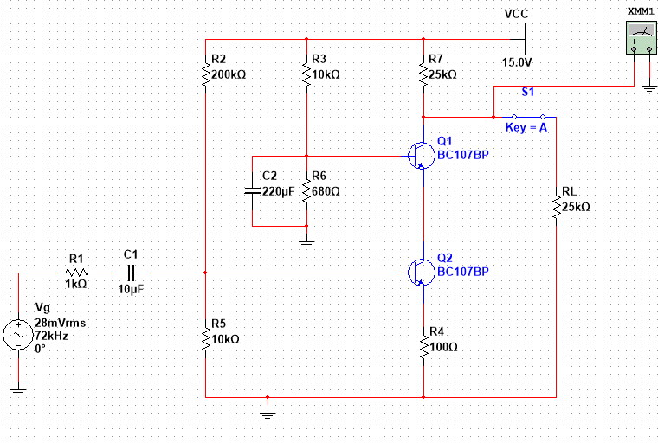

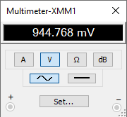

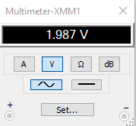

1. 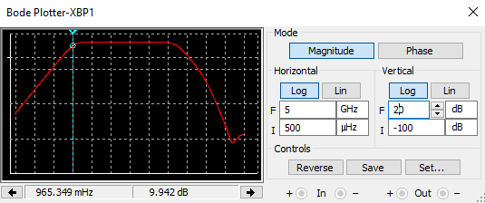Charakterystyka częstotliwościowa:

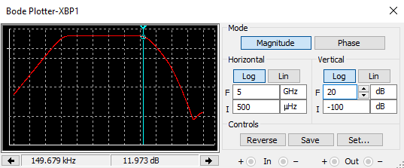

Na podstawie odczytów z Bode Plottera odczytujemy wartości graniczne częstotliwości 965,349 [mHz] oraz 149,679 [kHz].

Ćwiczenie 3.2.4 – Wzmacniacz różnicowy (wspólny kolektor + wspólna baza)

Układ do podpunktu a) :

W momencie gdy napięcia na źródłach są takie same, wtedy współczynnik k się zeruje i wykres z oscyloskopu wygląda następująco:

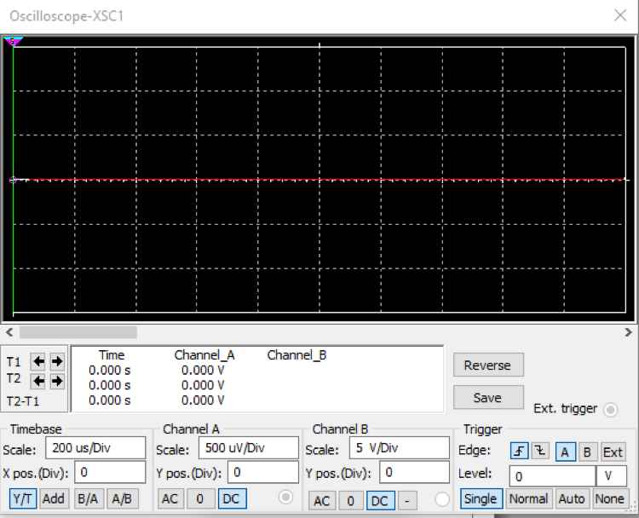

Po zmienieniu napięcia na jednym źródle napięciowym można zaobserwować, że  wykres na oscyloskopie jest regularny i sinusoidalny i wygląda on następująco:

Składowa sumacyjna $U_{C}=\frac{U1+U2}{2}$ = 29,5 [mV]

Składowa różnicowa UD = U1 - U2 = 3 [mV]

Amplituda napięciowa z wykresu oscyloskopa wynosi 1,07 [V]

Wzmocnienie napięciowe wynosi KU = 333,3 [dB]

Wzór UO = KU  + KC * UC przekształcamy na => KC =

Mierząc UO otrzymujemy 394,9 [mV], a więc KC = 2,08 [dB]

Współczynnik tłumienia sygnału wspólnego wynosi więc $\frac{k_{u}}{k_{c}}$ = 160,24 [dB]

Układ do podpunktu b) :

Podobnie jak w poprzednik podpunkcie badamy układ podając różne wartość na źródłach napięciowych. Poniżej możemy zobaczyć charakterystykę napięciową z której odczytujemy wartości.

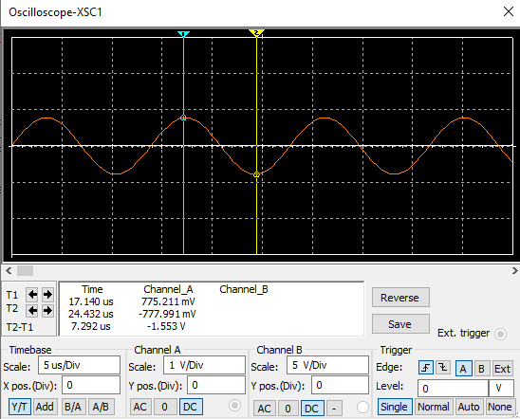

Składowa sumacyjna $U_{C}= \frac{U1+U2}{2}$ = 29,5 [mV]

Składowa różnicowa UD = U1 - U2 = 3 [mV]

Amplituda napięciowa z wykresu oscyloskopa wynosi 0,78 [V]

Wzmocnienie napięciowe wynosi KU = 258,3 [dB]

Wzór UO = KU  + KC * UC przekształcamy na => KC =

Mierząc UO otrzymujemy 276,8 [mV], a więc KC = 0,62 [dB]

Współczynnik tłumienia sygnału wspólnego wynosi więc $\frac{k_{u}}{k_{c}}$ = 426,62 [dB]

# Wnioski

W przypadku, gdy U1 i U2 są identycznymi źródłami napięcia, występuje zakłócenie sygnału, natomiast w przypadku, gdy U1 i U2 mają różne napięcia i fazy, dochodzi do wzmocnienia sygnału.